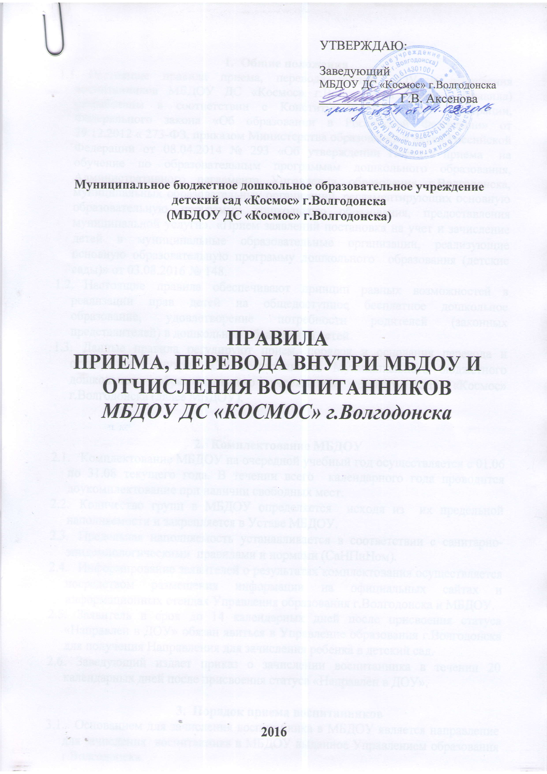

- Общие положения
  - Настоящие правила приема, перевода внутри ДОУ и отчисления воспитанников МБДОУ ДС «Космос» г.Волгодонска (далее - Правила) разработаны в соответствии с Конституцией Российской Федерации, Федерального закона «Об образовании в Российской Федерации» от 29.12.2012 « 273-ФЗ, приказом Министерства образования и науки Российской Федерации от 08.04.2014 № 293 «Об утверждении Порядка приема на обучение по образовательным программам дошкольного образования, Административного регламента Управления образования г.Волгодонска, муниципальных образовательных организаций, регламентирующих основную образовательную программу дошкольного образования, предоставления муниципальной услуги». «Прием заявлений постановка на учет и зачисление детей в муниципальные образовательные организации, реализующие основную образовательную программу дошкольного образования (детские сады)» от 03.08.2016 № 148.
  - Настоящие правила обеспечивают принцип равных возможностей в реализации прав детей на общедоступное бесплатное дошкольное образование, удовлетворение потребности родителей (законных представителей) в дошкольном образовании детей.
  - Данные правила регулируют прием, порядок и основания перевода и отчисления внутри ДОУ воспитанников Муниципального бюджетного дошкольного образовательного учреждения детского сада «Космос» г.Волгодонска (далее МБДОУ).

- Комплектование МБДОУ
  - Комплектование МБДОУ на очередной учебный год осуществляется с 01.06 по 31.08 текущего года. В течении всего календарного года проводится доукомплектование при наличии свободных мест.
  - Количество групп в МБДОУ определяется исходя из их предельной наполняемости и закрепляется в Уставе МБДОУ.
  - Предельная наполняемость устанавливается в соответствии с санитарно-эпидемиологическими правилами и нормами (СаНПиНом).
  - Информирование заявителей о результатах комплектования осуществляется посредством размещения информации на официальных сайтах и информационных стендах Управления образования г.Волгодонска и МБДОУ.
  - Заявитель в срок до 14 календарных дней после присвоения статуса «Направлен в ДОУ» обязан явиться в Управление образования г.Волгодонска для получения Направления для зачисления ребенка в детский сад.
  - Заведующий издает приказ о зачислении воспитанника в течении 20 календарных дней после присвоения статуса «Направлен в ДОУ».

- Порядок приема воспитанников
  - Основанием для зачисления воспитанника в МБДОУ является направление для зачисления воспитанника в МБДОУ выданное Управлением образования г.Волгодонска.
  - С полученным направлением для зачисления воспитанника в МБДОУ родители (законные представители) в течении 15 календарных дней после получения направления обязаны явиться в МБДОУ или сообщить заведующему о дате прихода в МБДОУ.
  - Прием в МБДОУ осуществляется по личному заявлению родителя (законного представителя) воспитанника при предъявлении оригинала документа, удостоверяющего личность родителя (законного представителя), либо оригинал документа, удостоверяющего личность иностранного гражданина и лица без гражданства РФ (форма заявления приложение №1 размещена на информационном стенде и сайте МБДОУ).
  - Заявления родителей (законных представителей) воспитанника регистрируются в «Журнале регистрации заявлений родителей (законных представителей)» о приеме воспитанника в МБДОУ (приложение №2).
  - В заявлении родителей (законных представителей) воспитанника указываются следующие сведения:
- фамилия, имя, отчество ребенка;
- дата рождения ребенка;
- фамилия, имя, отчество родителей (законных представителей) ребенка;
- адрес места жительства ребенка, его родителей (законных представителей);
- контактные телефоны родителей (законных представителей) ребенка.
Согласие на обработку персональных данных родителя (законного представителя) и воспитанника ребенка фиксируются подписью родителя (законного представителя) в порядке установленном законодательством Российской Федерации.
  - Родители (законные представители) детей являющиеся иностранными гражданами или лицами без гражданства дополнительно предъявляют документ, подтверждающий родство заявителя (или законность представления прав ребенка) и документ, подтверждающий право заявителя на пребывание в Российской Федерации.
Иностранные граждане и лица без гражданства все документы предоставляют на русском языке или в листе с заверенными в установленном порядке переводом на русский язык.
  - До начала посещения воспитанником МБДОУ необходимо представить следующие документы:
- оригинал и копию паспорта одного из родителей (законного представителя) воспитанника;
- оригинал и копию свидетельства о рождении воспитанника;
- медицинскую карту воспитанника (подлинник);
- заключение психолого-медико-педагогической комиссии (при зачислении в группу компенсирующей направленности);
- направление (подлинник).
Заведующий сличает подлинники с копиями и возвращает подлинники родителю (законному представителю).
  - Копии предъявляемых документов при приеме хранятся в МБДОУ на время обучения воспитанника в личном деле воспитанника.
Воспитанники с ограниченными возможностями здоровья принимаются на обучение по адаптированной образовательной программе дошкольного образования только с согласия родителей (законных представителей) и на основании рекомендации психолого-медико-педагогической комиссии.
Требования предъявлять иные документы для приема воспитанника в МБДОУ в части неурегулированной законодательством об образовании не допускается.
  - В случае если указанные выше документы не будут предоставлены в срок, то МБДОУ будет рассматривать как неявку воспитанника о чем проинформирует Управление образования г.Волгодонска.
  - При приеме воспитанника в МБДОУ в обязательном порядке заключается Договор между МБДОУ и родителями (законными представителями) в 2-х экземплярах с выдачей одного экземпляра родителям (законным представителям).
  - Взаимоотношения между МБДОУ и родителями (законными представителями) регулируются Договором, включающим в себя взаимные права и обязанности и ответственность сторон, а также размер родительской платы.
  - Прием в МБДОУ оформляется Приказом заведующего МБДОУ в течении 3-х рабочих дней после заключения договора (размещается на информационном стенде и официальном сайте МБДОУ).
  - В течении 3 рабочих дней после издания приказа о зачислении воспитанника в МБДОУ заведующий направляет в Управление образования г.Волгодонска информацию о зачислении воспитанника с указанием даты и номером приказа.
  - При приеме в МБДОУ заведующий знакомит родителей (законных представителей) с Уставом, лицензией на осуществление образовательной деятельности с образовательными программами и другими документами МБДОУ регламентирующими организацию и осуществление образовательной деятельности, права и обязанности воспитанников. Факт ознакомления с указанными документами фиксируется в заявлении о приеме и заверяется личной подписью родителя (законного представителя).

- Порядок перевода воспитанников МБДОУ
  - Перевод воспитанников в другую группу внутри МБДОУ может осуществляться по инициативе родителей (законных представителей) на основании письменного заявления:
- из одной группы в другую при наличии свободного места в группе, соответствующей возрасту ребенка.
  - Перевод по инициативе МБДОУ может производиться:
- в случае карантина в группе;
- при проведении плановых ремонтных работ или аварийных ситуаций;
- во время летнего оздоровительного периода в связи с низкой фактической посещаемостью;
- при наличии заключения ПМПК и согласия родителей (законных представителей) о предоставлении места ребенку в группу компенсирующей направленности.
4.3. Основанием для перевода является приказ заведующего МБДОУ о переводе воспитанника.

- Порядок отчисления из МБДОУ
  - Отчисления воспитанника из МБДОУ оформляется приказом заведующего об отчислении с указанием причины отчисления по следующим основаниям:
- по письменному заявлению родителей (законных представителей);
- по медицинскому заключению о невозможности посещения МБДОУ воспитанником;
- в иных случаях, предусмотренных действующим законодательством Российской Федерации;
- в связи с достижением ребенком предельного возраста, установленного для МБДОУ;
- завершение получения ребенком дошкольного образования.

